NOTA DE PRENSA
11 de diciembre de 2009

Viaje por el interior de la médula

- El Hospital General de Valencia opera a un paciente despierto introduciéndole una cámara de televisión dentro de la médula

- La cirugía se hace en toda la cavidad, que mide medio metro, desde las lumbares hasta la entrada del cerebro

- Mediante esta cirugía se van eliminando todas las membranas que bloquean el canal y que producen un aumento del líquido cefalorraquídeo, que aumenta la presión y lesiona la médula

El Hospital General ha realizado esta mañana una intervención pionera en un paciente que sufrió una parálisis por accidente de tráfico. La cirugía se ha hecho con anestesia epidural y con una tecnología muy fina, un epiduroscopio con una cámara de televisión de 3 milímetros que se ha metido a lo largo de toda la médula, desde las lumbares al hasta la entrada del celebro.

El paciente sufre siringomielia, una enfermedad caracterizada por la presencia de cavidades quísticas dentro de la espina. Según Carlos Barcia, jefe del Servicio de Neurocirugía, “la médula se ha quedado casi hueca por el aumento de la presión del líquido que baña todo el sistema nervioso (líquido cefalorraquídeo). El canal por el que pasa ese líquido es muy pequeño, así que si se bloquea ese canal aumenta la cantidad de líquido ejerciendo presión y destrozando la médula”.

En el caso del paciente de hoy, que quedó paralítico de cintura para abajo tras el accidente de tráfico, el aumento de esa presión del líquido en la médula le produce parálisis, dolor en los brazos y manos, pérdida de sensibilidad y atrofia muscular. Con esta intervención no sólo se evita que vaya empeorando (ya que se quitan las membranas que lo bloquean) sino que también se mejora la sensibilidad y la motilidad del paciente.

Con la técnica habitual el paciente se opera con anestesia general, con monitorización de neurofisiología para no dañarle nervios y dejarle paralizado, abriéndole y poniéndole en la medula un tubo de plástico para vaciarle el quiste en la tripa o en el pulmón.

Rafael Cincu, neurocirujano e impulsor de esta nueva técnica, señala que “hoy hemos hecho un planteamiento quirúrgico completamente distinto. Conseguimos resolver la cavidad siringomiélica mediante una cámara de televisión introducida en la medula, sin necesidad de dejar un cuerpo extraño a nivel de la medula. Hacemos esta cirugía con el paciente despierto para poder monitorizar en vivo su situación neurológica sin provocarle ningún daño más, a nivel medular”.

Esta cirugía requiere de gran habilidad con el epiduroscopio para hacer el recorrido curvo de la columna vertebral e ir rompiendo los quistes que lo bloquean. “Utilizamos unas pinzas especiales, que introducimos junto con la cámara de televisión, para quitar estas membranas o quistes. No se puede utilizar el láser porque hay que controlar la profundidad de campo y con láser se podría dañar la médula”, añade Cincu.

Las ventajas de este procedimiento son múltiples, ya que no se introduce ningún cuerpo extraño, no hay riesgo de obstrucción de los sistemas de drenaje que se utilizan actualmente y al paciente se opera con cirugía mínimamente invasiva, con todos los beneficios que esta reporta en cuanto a menor agresión, menor sangrado, menor cicatriz y menor estancia hospitalaria.

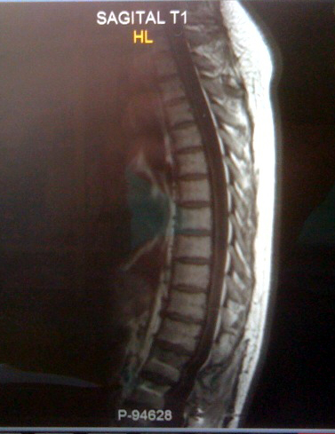 | 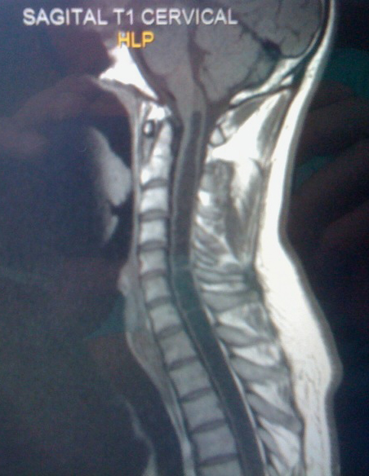
cavidad siringomiélica a nivel de cerebro con membranas que impide la circulación del líquido y que impide que la médula recupere su situación normal | cavidad siringomiélica que ha provocado un adelgazamiento de la médula dejándola con un grosor de sólo unos milímetros

